Ждем вас по адресу:
353620 Краснодарский край
ст. Старощербиновская
ул. Советов, 62
Т.: 8(86151)7-71-24
Часы работы: с 10.00 до 18.00
Выходной день: пятница
Наш сайт: http://muk-mcb.sherbok.ru
E-mail: muk_mcb@mail. ru

Ответственный за выпуск: Директор МКУК ЩМБ: Жура Л.В.
Составитель: Зав. отделом обслуживания читателей Шемендюк З.Н.,
зав. МБО Перерва Н.И.
Компьютерная верстка: зав. МБО Перерва Н.И.

Муниципальное казенное учреждение культуры
муниципального образования Щербиновский район
«Щербиновская межпоселенческая библиотека»

«Как уберечь ребенка
от опасности?»
Буклет
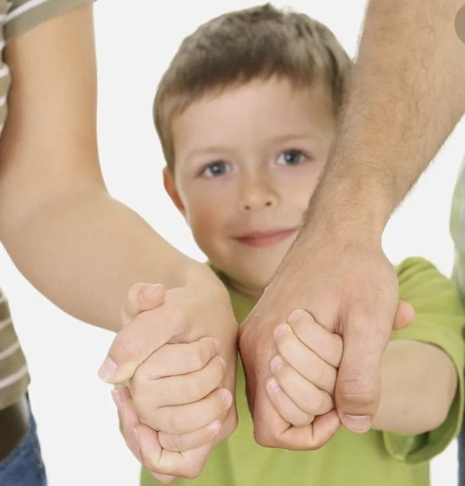

ст. Старощербиновская, 2023 год

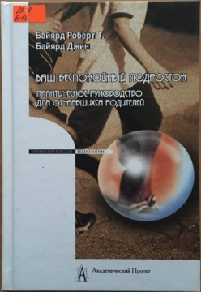
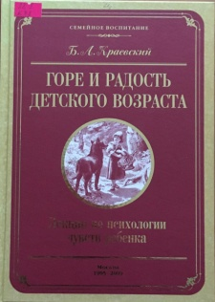
Краевский, Б. Горе и радость детского возраста. Лекции Микер, М. Папа и дочь. Секреты воспитания девочек, которые должен знать каждый отец/ Мэг Микер.-М.: Эксмо,2012.- 256 с. ( Советуют профессионалы).
Автор показывает сильное влияние отца на будущее дочери. Вы узнаете, как уберечь дочь от плохой успеваемости, раннего начала половой жизни, нежелательной беременности, алкоголя, наркотиков и других бед.
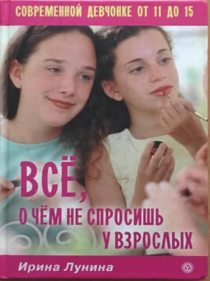
Лунина, И.П. Всё, о чем не спросишь у взрослых. Современной девчонке от 11 до 15.- СПб.: Вектор, 2010.- 208 с.
Автор учит, как принимать правильные решения и уберечься от серьезных жизненных ошибок, как выстраивать свои отношения с родителями и противоположным полом.
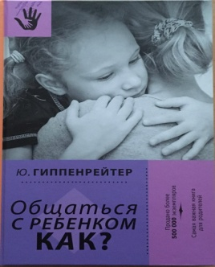
Гиппенрейтер, Ю.Б. Общаться с ребенком. Как?/ Ю.Б.Гиппенрейтер. - М.: АСТ, 2018.-304 с.
Знаменитая книга о том, как построить отношения между родителями и детьми, о разрешении конфликтов, о технике активного слушания, о работе с эмоциями и о многом другом. Примеры из реальной жизни делают издание настольным справочником для всех родителей.
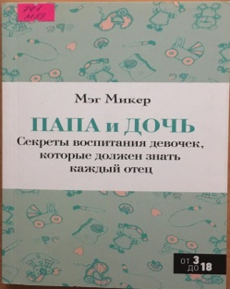
Микер, М. Папа и дочь. Секреты воспитания девочек, которые должен знать каждый отец/ Мэг Микер.-М.: Эксмо,2012.- 256 с. (Советуют профессионалы). Автор показывает сильное влияние отца на будущее дочери. Вы узнаете, как уберечь дочь от плохой успеваемости, раннего начала половой жизни, нежелательной беременности, алкоголя, наркотиков и других бед.

Байярд, Р. и Байярд, Д. Ваш беспокойный подросток. Практическое руководство для отчаявшихся родителей. /Пер. с англ. А.Орлова.- М.: Академия, 2006. -208с.

Проблемы в отношениях родителей и детей могут складываться годами. Преодолеть возникшие трудности можно под руководством авторов этой книги.

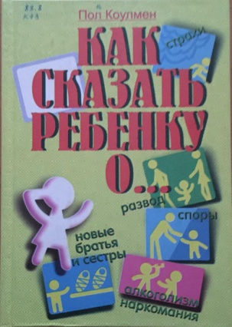
Коулмен, П. Как сказать ребенку о … / Пер. с англ. О. Цветковой.- М.: Эксмо, 2002.- 399с.
Зачастую родители не знают, как начать обсуждение с детьми таких непростых вопросов, как взаимоотношения с людьми, развод, насилие и многих других, возникающих в современной нелегкой жизни. Если вы испытываете такие затруднения, вам на помощь придет книга доктора Коулмена.

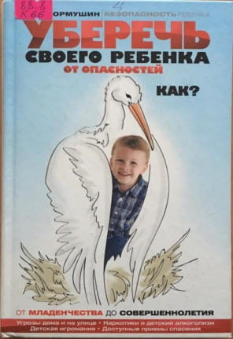
Кормушин, Ю. Уберечь своего ребенка от опасностей. Как?/ Ю. Кормушин. М.:Эксмо,2010.-320с.
Первая часть книги посвящена основным ситуациям, в которых ребенку может грозить опасность. Вторая часть – своеобразный самоучитель по приемам спасения и защиты, которые должны освоить дети.

